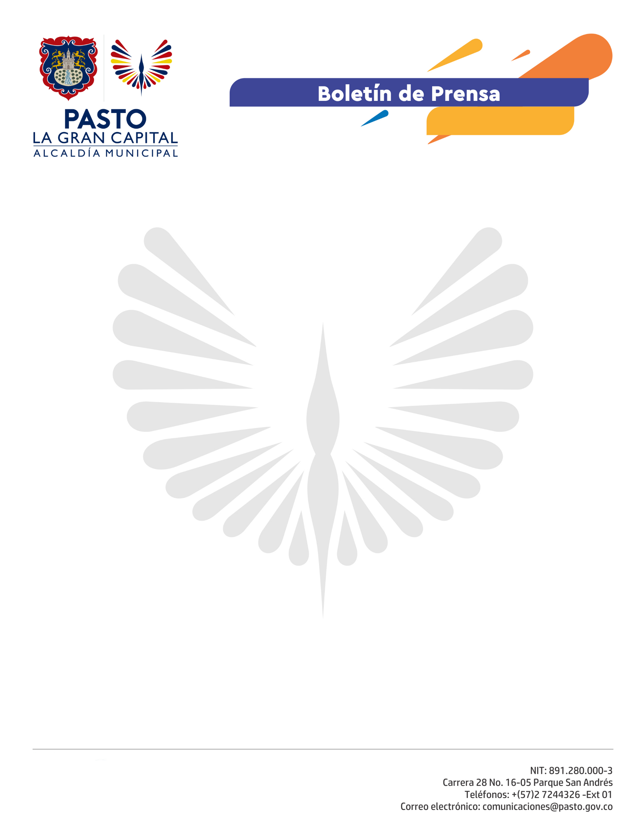
No. 165

16 de abril de 2021

PASTO AVANZA EN EL PROCESO DE IMPLEMENTACIÓN DE CLASES PRESENCIALES EN MODALIDAD DE ALTERNANCIA

La Secretaría de Educación de Pasto avanza en las diferentes etapas que permitan un retorno gradual, progresivo y seguro en alternancia; de acuerdo con las directrices del Ministerio de Educación Nacional.

Desde esta dependencia se apoya el proceso que adelantan los Establecimientos Educativos, dando prioridad al cuidado de la vida, la salud y la integridad de las comunidades educativas, como lo explica la Secretaria de Educación, Gloria Jurado Erazo.

“No hemos definido una fecha única para dar inicio a este proceso; sin embargo, nos articulamos con la Secretaría de Salud para brindar el apoyo necesario a los Establecimientos Educativos que han tomado la iniciativa y cumplen con las condiciones favorables de infraestructura, plan de alternancia y protocolo de bioseguridad; teniendo en cuenta, el uso obligatorio de tapabocas y distanciamiento mínimo de 1 a 2 metros entre nuestros estudiantes”, señaló la funcionaria.

El éxito del proceso, resulta de la voluntad de los actores que conforman la comunidad educativa, tanto de los, directivos, docentes y administrativos, como de los estudiantes y sus padres o acudientes.

Para implementar el Plan de Alternancia Educativa con las condiciones mínimas requeridas en los Establecimientos Educativos, se cuenta con recursos del Fondo de mitigación de emergencias (FOME) y del Fondo de Servicios Educativos (FOSE), lo cual facilitará la adecuación de infraestructura relacionada con la ventilación de espacios, dotación de unidades de lavamanos, dispensadores de alcohol, gel y tapetes para desinfectar el calzado.

La Secretaria de Educación invita a la comunidad educativa para armonizar el proceso de manera conjunta, coordinada y segura e iniciar el retorno a clases presenciales, con todos los protocolos de bioseguridad.

